**W tym tygodniu tematem kompleksowym będzie:**

**„Pierwsza pomoc”**

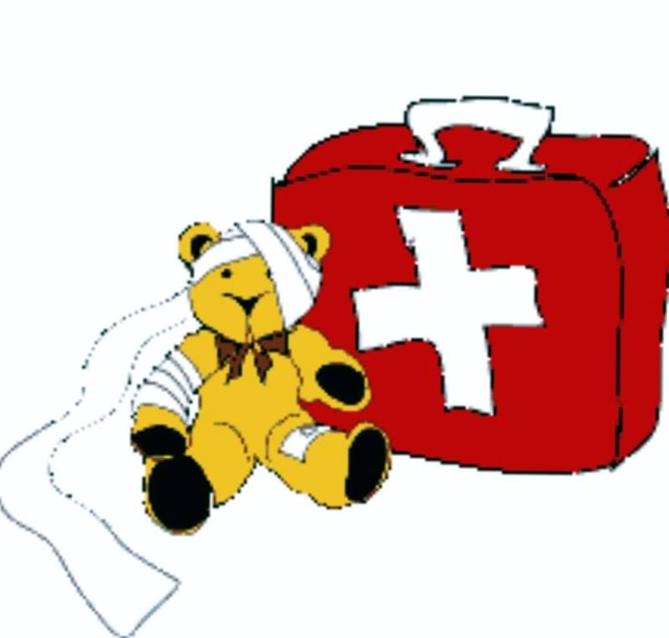

*Obrazek pochodzi ze strony:* [*https://biskupiagorka.pl/pierwsza-pomoc-przedmedyczna-dla-dzieci-i-mlodziezy/*](https://biskupiagorka.pl/pierwsza-pomoc-przedmedyczna-dla-dzieci-i-mlodziezy/)

**Mamy dla Was ciekawe zadania do wykonania!**

**Życzymy miłej pracy!!!**

**Poniedziałek 18 maja 2020r.**

**1. Rozwiążcie zagadki o straży pożarnej, pogotowiu, policji.**

*Zagadki pochodzą ze strony:* [*http://www.edukacja.edux.pl/p-31201-numery-alarmowe-scenariusz-zajecia.php*](http://www.edukacja.edux.pl/p-31201-numery-alarmowe-scenariusz-zajecia.php)

a) Kto na skrzyżowaniu bez obawy staje,

bo ręką zatrzyma auta i tramwaje?

Bystrym okiem, dobrym słuchem,

kieruje drogowym ruchem. (POLICJANT)

b) Pożar, pożar, straszna sprawa

dym widać w oddali.

Kto tak szybko drogą jedzie

kiedy dom się pali. (STRAŻAK)

c) Kto tak prędko, na sygnale

do chorego jedzie.

Jeśli trzeba do szpitala

prędko go zawiezie. (RATOWNIK MEDYCZNY/LEKARZ)

Pokażcie dzieciom obrazek z pojazdami służb ratujących życie i zdrowie a obok numery alarmowe. (dodatkowo nr 112):

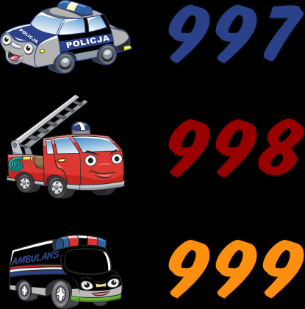

*Obrazek pochodzi z grafiki Google.*



*Obrazek pochodzi z grafiki Google.*

*Rozmowa na temat w jakich sytuacjach informujemy dane instytucje:*

- Zapytajcie dziecko, w jakich sytuacjach potrzebujemy pomocy policjanta, strażaka lub

ratownika medycznego;

- Jeżeli musimy zadzwonić na numer alarmowy, co koniecznie musimy podać dyspozytorowi? Jak powinna wyglądać rozmowa?

1. Przedstaw się.

2. Podaj swój adres.

3. Powiedz, co się stało.

4. Nie rozłączaj się.

**2. Powiedzcie razem kilka razy wierszyk:**

*Wiersz pochodzi ze strony:* [*http://zasobyip2.ore.edu.pl/uploads/publications/0333285a010ed01d9620b4f4844a29cc*](http://zasobyip2.ore.edu.pl/uploads/publications/0333285a010ed01d9620b4f4844a29cc)

**Gdy szwankuje nagle zdrowie - 112 pogotowie!**

**Gdy gdzieś pożar zauważysz - 112 dzwoń do straży!**

**Gdy na drodze jest kolizja - 112 dzwoń policja!**

**Pod numerem 112 szybko pomoc znajdziesz zawsze!**

**3. Pokolorujcie obrazek.**

*Kolorowanka pochodzi ze strony:* [*http://rzeczny.policja.waw.pl/kr/aktualnosci/64214,Kolorowanka-na-ferie.html*](http://rzeczny.policja.waw.pl/kr/aktualnosci/64214,Kolorowanka-na-ferie.html)

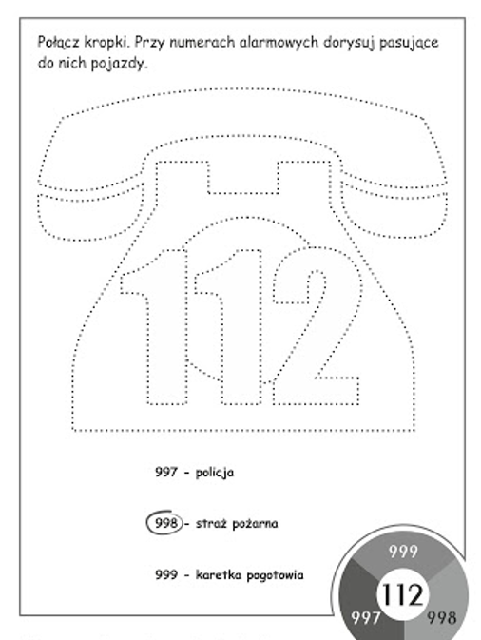

**a) Podzielcie na sylaby wyrazy:** Policja, Pogotowie, Straż Pożarna.

**4. Obejrzyjcie wspólnie filmik „Dr Kręciołek uczy ratować” – dotyczący pierwszej pomocy.**

<https://kobieta.interia.pl/video,vId,917670>

*- O czym musicie pamiętać w czasie udzielania pomocy osobie poszkodowanej?*

*(o zapewnieniu bezpieczeństwa sobie i osobie poszkodowanej)*

*- Czy potrafi wskazać przedmioty, które są niebezpieczne?*

*- Czy umie zdefiniować, czy osoba jest przytomna czy nieprzytomna?*

*- Wiesz jak sprawdzić stan przytomności?*

*- Potrafisz prawidłowo udrożnić drogi oddechowe?*

*- Potrafisz wymienić numery alarmowe?*

*- Potrafisz prawidłowo przeprowadzić rozmowę z dyspozytorem pogotowia?*

**5. Zestaw ćwiczeń gimnastycznych.**

***Ćwiczenia pochodzą ze strony:*** [***https://www.talkables.pl/7-zestawow-cwiczen-dla-dzieci/***](https://www.talkables.pl/7-zestawow-cwiczen-dla-dzieci/)

1. Podskoki obunóż jak małe piłeczki. Tempo: wolno wolno wolno, szybko szybko szybko, wolno wolno wolno, szybko szybko szybko, wolno wolno wolno, szybko szybko szybko.

2. W klęku podparty wykonujemy na przemian „koci grzbiet”, następnie „plecy zapadnięte (wklęsłe)”. (około 8 powtórzeń).

3. Zabawa w pchanie taczek. Trzymamy za kostki nasze dziecko, a ono próbuje chodzić na rękach do przodu, do tyłu, zmieniać kierunek. (+/- do przejścia 15 metrów).

4. Marsz na czworaka w podporze przodem. (+/- do przejścia 20 metrów w różnych kierunkach).

5. Szybki sprint w miejscu.

Ćwiczenie uspokajające

Marsz w wolnym tempie (możemy podać tempo na instrumencie: bębenku, tamburynie, cymbałkach, garnku, łyżkach, marakasach itd.).

**6**. **Zabawa bez słów „ Tak- Nie”-** udzielanie odpowiedzi na pytanie podnosząc do góry kciuk– jeśli odpowiedź jest dobra, na dół – jeśli odpowiedź jest zła.

*Zabawa pochodzi ze strony:* [*http://www.edukacja.edux.pl/p-31201-numery-alarmowe-scenariusz-zajecia.php*](http://www.edukacja.edux.pl/p-31201-numery-alarmowe-scenariusz-zajecia.php)

• Czy radiowóz ma na dachu drabinę?

• Czy dzieci mogą jeździć samochodem bez fotelika?

• Czy ratownik medyczny gasi pożar?

• Czy numer na policję to 887?

• Wyskoczyła piłka na ulicę, czy można za nią pobiec?

• Czy numer na pogotowie to 999?

• Czy policjant jest naszym przyjacielem?

• Zawsze muszę mówić rodzicom gdzie idę się bawić i z kim?

• Czy dzieciom wolno bawić się zapałkami?

• Czy wóz strażacki jest koloru czerwonego?

• Czy na rowerze możemy jeździć po ulicy?

**7. Pisz po śladzie. Dokończ szlaczki.**

*Karta pracy pochodzi ze strony:* [*https://www.mjakmama24.pl/edukacja/edukacja-wczesnoszkolna/szlaczki-literopodobne-szlaczki-dla-dzieci-do-druku-aa-kEty-zsYR-wDVx.html*](https://www.mjakmama24.pl/edukacja/edukacja-wczesnoszkolna/szlaczki-literopodobne-szlaczki-dla-dzieci-do-druku-aa-kEty-zsYR-wDVx.html)

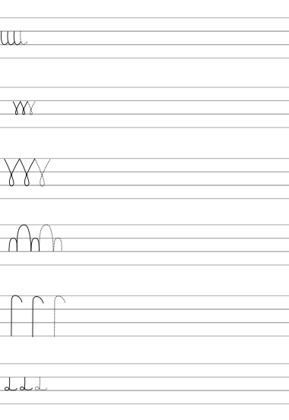

**Wtorek 19 maja 2020r.**

**1. Obejrzyjcie wspólnie filmik informujący dzieci o numerach alarmowych:**

<https://www.youtube.com/watch?v=kzMubL2dHAk>

**2. Spróbujcie podać numery alarmowe z pamięci, wystukajcie na „telefonie”. Wskażcie je na ilustracjach. Pokolorujcie obrazek.**

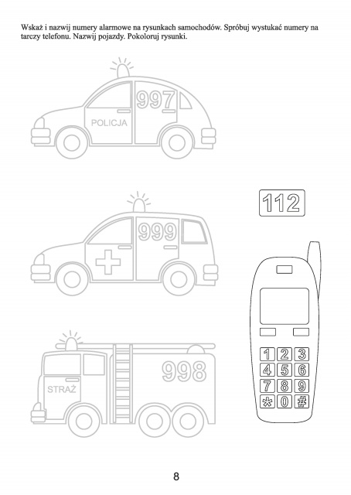

**3. „Halo, panie policjancie” – posłuchajcie i nauczcie się piosenki.**

Śpiewające Brzdące – „Halo, panie policjancie” – Piosenki dla dzieci

<https://www.youtube.com/watch?v=2sk-r_j0vGc>

Tekst:

**1.** Zapytać się chcemy,

Jak coś złego zobaczymy,

Gdzie dzwonić możemy?

Ref. Dziewięć, dziewięć, siedem,

Taki numer mam.

Jeśli się coś dzieje,

Ja pomogę Wam. /

**2.** Zapytać się chcemy,

Jak wypadek zobaczymy,

Gdzie dzwonić możemy?

Ref. Dziewięć, dziewięć, siedem,

Taki numer mam.

Jeśli się coś dzieje,

Ja pomogę Wam. /

**3.** Zapytać się chcemy,

Jak pomocy nam potrzeba,

Gdzie dzwonić możemy?

Ref. Dziewięć, dziewięć, siedem,

Taki numer mam.

Jeśli się coś dzieje,

Ja pomogę Wam. /

**4. Spróbujcie zrobić znaki drogowe.**

*Pomysł i zdjęcie pochodzą ze strony: https://mojedziecikreatywnie.pl/2017/10/znaki-drogowe-do-druku/*

Wytnijcie pokolorowane znaki, przyklejcie je do rurek po papierze toaletowym

Rolki możecie zostawić w naturalnym kolorze lub pomalować dodatkowo farbami na przykład na szary kolor.

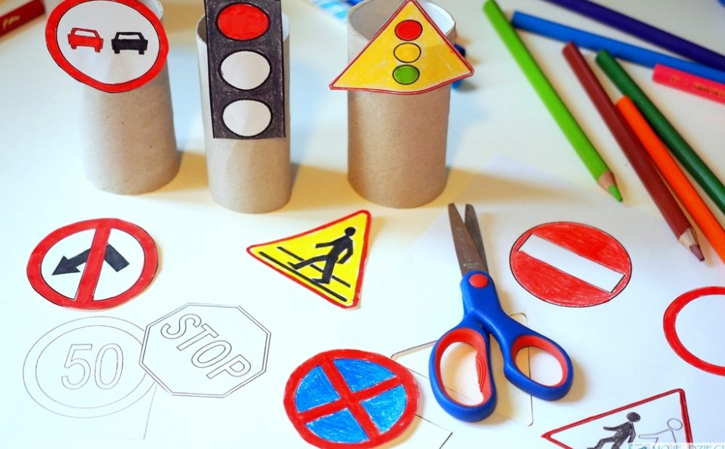



**5. Pobawcie się w ”Rozmowę telefoniczną”.**

*Zabawa pochodzi ze strony;* [*http://www.edukacja.edux.pl/p-34768-scenariusze-zajec-o-bezpieczenstwie.php*](http://www.edukacja.edux.pl/p-34768-scenariusze-zajec-o-bezpieczenstwie.php)

Dzieci przy użyciu telefonu dzwonią na pogotowie, policję, straż pożarną. W rozmowie telefonicznej wyjaśniają dlaczego dzwonią, dokąd ma przyjechać np. straż pożarna. Dzieci w zabawie wykazać się powinny znajomością numerów alarmowych oraz własnego adresu.

**6. Zestaw ćwiczeń gimnastycznych:**

*Ćwiczenia pochodzą ze strony:* [*https://www.talkables.pl/7-zestawow-cwiczen-dla-dzieci/*](https://www.talkables.pl/7-zestawow-cwiczen-dla-dzieci/)

1.Układamy dwie linie w odległości 2m od siebie, między nimi układamy klocki w linii prostej w odległości około 1 m od siebie. Przebiegamy między klockami tak, aby nie dotknąć żadnego z nich, omijając je raz z jednej, a raz z drugiej strony. Powtórzyć 3x.

2.Przysiady: w pozycji wyprostowanej uginamy nogi w kolanach, następnie prostujemy. Pilnujemy prawidłowej postawy, plecy prosto, ręce wyciągnięte do przodu. (7 powtórzeń)

3.„Piramida” – grupujemy klocki np. duplo (ewentualnie większe dla młodszych dzieci) wedle kolorów (kolorów tyle ilu jest zawodników). Ustalamy tor. Biegniemy, przenosząc klocki swojego koloru na drugi koniec toru. Układamy piramidę. Drugi raz rozpoczynamy z końca, na którym uzbieraliśmy pierwszą piramidę. Kto pierwszy ten lepszy. Powtórzyć 2x.

4.Przygotowujemy podwyższenie (może to być stopień na schodach, mały niesuwający się taborecik łazienkowy), wskakujemy obunóż na podwyższenie (7 razy)

5.Razem z dzieckiem, w różnych pozycjach jednocześnie podajemy sobie woreczki z grochem (lub inny przedmiot) (górą, dołem). Za skrętem w lewo i w prawo. (7 razy w każdą stronę)

Ćwiczenie uspokajające

6.Marsz zwykły i we wspięciu, marsz zewnętrznych i wewnętrznych krawędziach stóp.

**Środa 20 maja 2020r.**

**1. Pojazdy ratownicze – kodowanie.**

Wybierzcie obrazek do kodowania: karetkę pogotowia lub policyjny samochód.

*Karty do kodowania pochodzą ze strony: https://drive.google.com/file/d/1YGQ6XReJmClYZNz5r1ZWK8_SH6h9Z5W3/view*

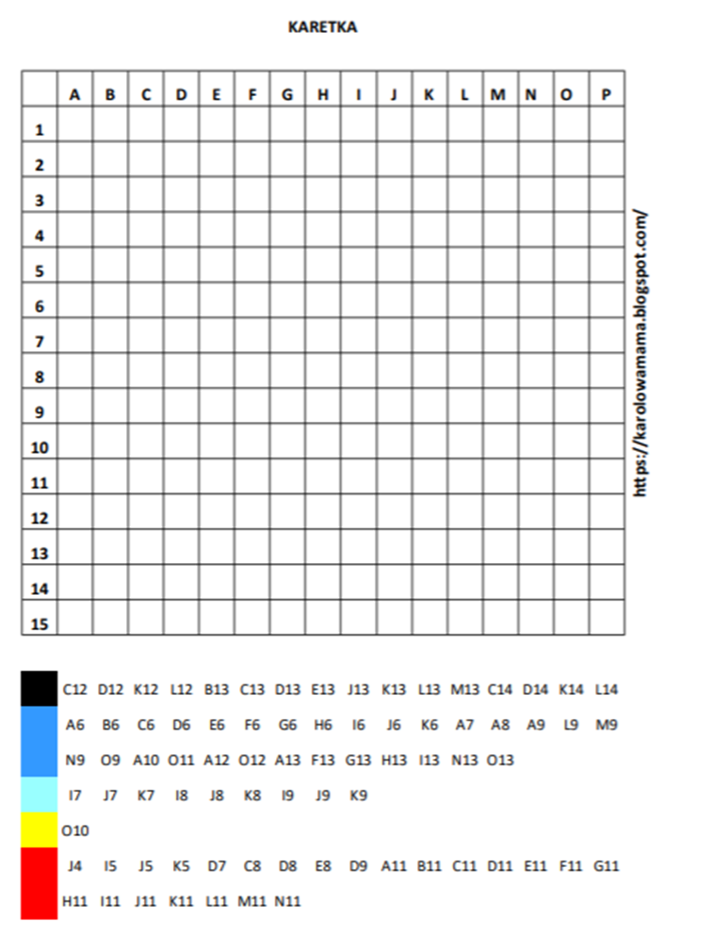

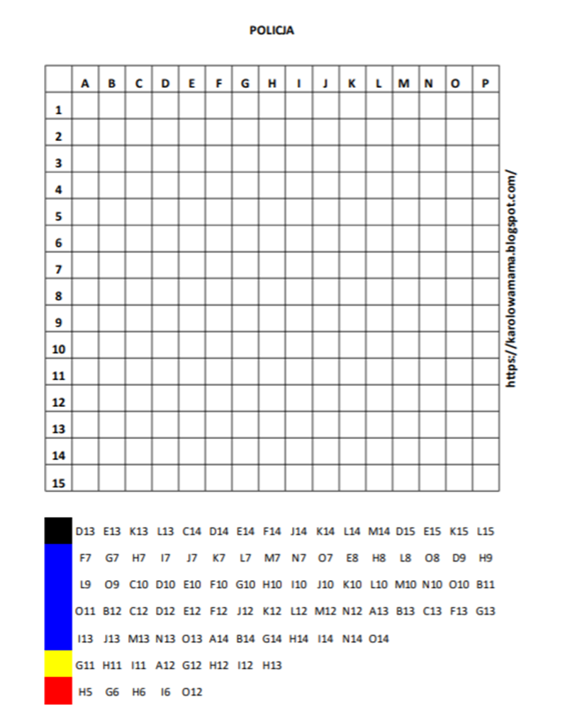

**2. Ćwiczenia gimnastyczne, zabawy ruchowe.**

*Ćwiczenia pochodzą ze strony:* [*https://www.talkables.pl/7-zestawow-cwiczen-dla-dzieci/*](https://www.talkables.pl/7-zestawow-cwiczen-dla-dzieci/)

Leżymy przodem (na brzuchu) uginamy nogi w kolanach, chwytamy dłońmi za stopy, unosimy tułów i wykonujemy kołyskę. (7 razy do przodu i 7 do tyłu)

Kręcimy skakanką (na takiej długości na jaką pozwalają nam domowe warunki) a dziecko próbuje ją przeskoczyć. W miarę nabywanej wprawy – kręcimy coraz szybciej.

Małe kaczuszki – robimy przysiad, chwytamy się za kostki, nogi są w delikatnym rozkroku – maszerujemy do przodu, unosząc raz lewą raz prawą nogę. (dystans to około 10 metrów)

Dziecko biega w różnych kierunkach w tempie podanym przez nas na dowolnym instrumencie. Na sygnał, czyli np. mocne uderzenie w instrument, zatrzymuje się i wykonuje okrężne ruchy ramionami, tzw. skrzydła wiatraka.

Leżymy bokiem, podpieramy na jednej ręce i obchodzimy nogami po obwodzie koła (jedno koło w jedną stronę, następnie zmieniamy rękę i zataczamy koło w drugą stronę).

Ćwiczenie uspokajające

„Niedźwiedź zasypia” – siadamy skuleni, głowa zbliżona do kolan – wydech. Następnie siadamy w siadzie prostym, ramiona wznosimy w górę – wdech

**3. Utrwalamy numery alarmowe.**

Obejrzyjcie wspólnie filmik informujący dzieci o numerach alarmowych:

<https://www.youtube.com/watch?v=kzMubL2dHAk>

**4. Kodowanie drogi dzieci do przedszkola.**

*Karta pochodzi ze strony:* [*https://przedszkouczek.pl/wp-content/uploads/2019/08/Kodowanie-m%C5%82odsze.pdf*](https://przedszkouczek.pl/wp-content/uploads/2019/08/Kodowanie-m%C5%82odsze.pdf)

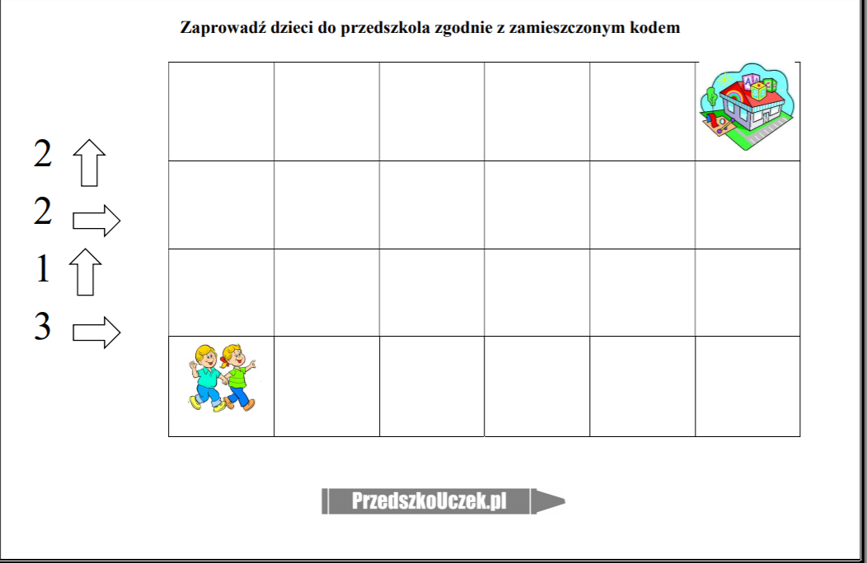

**5. Wykonajcie polecenie.**

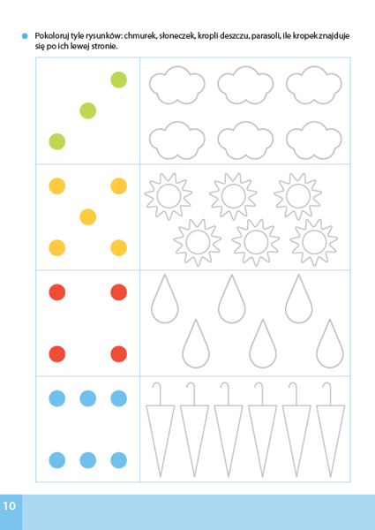

**6. Pobawcie się rozwiązując quiz matematyczny, który pomoże Wam utrwalić kierunki:** [**https://szaloneliczby.pl/nad-pod-w-lewa-prawa/**](https://szaloneliczby.pl/nad-pod-w-lewa-prawa/)

**Czwartek 21 maja 2020r.**

**1. „Ważne numery” – przypomnienie numerów telefonów alarmowych prezentowanych na planszy:**

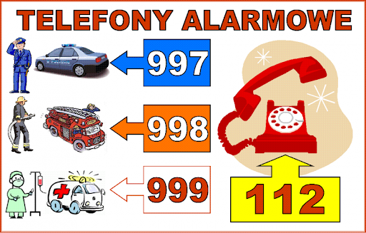

*Obrazek pochodzi z grafiki google*

*Porozmawiajcie na temat sytuacji, w których należy z nich skorzystać:*

Numery alarmowe lub numer 112 służą wyłącznie do powiadamiania w nagłych sytuacjach zagrożenia zdrowia, życia lub mienia, np.:

- pożary;

- wypadki drogowe;

- kradzieże;

- włamania;

- w przypadku użycia przemocy;

- nagłe omdlenia i utrata świadomości;

- poważne uszkodzenie ciała i silne krwawienie;

- przypadki porażenia prądem;

- inna nagła sytuacja zagrażająca zdrowiu, życiu lub bezpieczeństwu i porządkowi publicznemu*.*

**2. Powiedzcie wspólnie wierszyk:**

*„Numery alarmowe”*

Znam już na pamięć numery alarmowe

Gdy zajdzie potrzeba – w głowie są gotowe.

997 – tu policję się wzywa,

998 – straż pożarna przybywa,

999 – ważne życie i zdrowie

jedzie na sygnale szybkie pogotowie.

W razie zagrożenia korzystam z nich śmiało,

lecz nigdy dla zabawy – gdy nic się nie stało.

997 – policja pędzi już,

998 – strażacy są tuż, tuż,

999 – karetka do nas jedzie.

Poradzę sobie teraz w największej nawet biedzie.

*Wierszyk pochodzi ze strony:* [*http://www.edukacja.edux.pl/p-22060-badzmy-ostrozni-scenariusz-zajecia.php*](http://www.edukacja.edux.pl/p-22060-badzmy-ostrozni-scenariusz-zajecia.php)

**3. Zabawy ruchowe.**

*Zabawy pochodzą ze strony:* [*https://www.junior.sport.pl/junior/1,135918,16650820,gry-i-zabawy-ruchowe-w-domu.html*](https://www.junior.sport.pl/junior/1,135918,16650820,gry-i-zabawy-ruchowe-w-domu.html)

Zabawy tropiące:

Zabawy tropiące, inaczej poszukiwawcze. Jedną z nich jest znana powszechnie zabawa w "ciepło-zimno". Rodzic chowa konkretny przedmiot, dziecko musi go znaleźć wyłącznie dzięki wskazówkom: ciepło, zimno.

Drugą zabawą, bardziej skomplikowaną są domowe podchody. Rodzic chowa w domu koperty z zadaniami. Dziecko znajduje je i wykonuje poszczególne polecenia np. zrób 10 przysiadów.

Zabawy ze sznurkiem:

Potrzebny będzie sznurek długości minimum 1,5 m. Możecie sobie wyobrazić, że jest to most, wąż lub cyrkowa lina. Sznurek leży na podłodze, tworzycie z niego dowolny kształt. Zadań może być wiele:

- spacer po sznurku uważając by z niego nie "spaść"

- przeskakiwanie przez sznurek raz na jedną, raz na drugą stronę

- przejście po sznurku "stópkami", tyłem, bokiem.

Przeprawa przez rzekę

Spodoba się zarówno przedszkolakom, jak i starszym dzieciom. Na podłodze-rzece ustawiamy "kamienie": poduszki, kartki papieru, duże, drewniane klocki itp. Zadaniem jest przeprawa przez rzekę bez dotknięcia stopą "wody".

**3.„Pojazdy ratownicze” . Wybierzcie obrazek wyklejcie go kolorowym papierem, plasteliną lub pokolorujcie.**

*Obrazki pochodzą ze strony* [*https://www.osesek.pl/wychowanie-i-rozwoj-dziecka/kolorowanki-dla-dzieci/pojazdy.html*](https://www.osesek.pl/wychowanie-i-rozwoj-dziecka/kolorowanki-dla-dzieci/pojazdy.html)

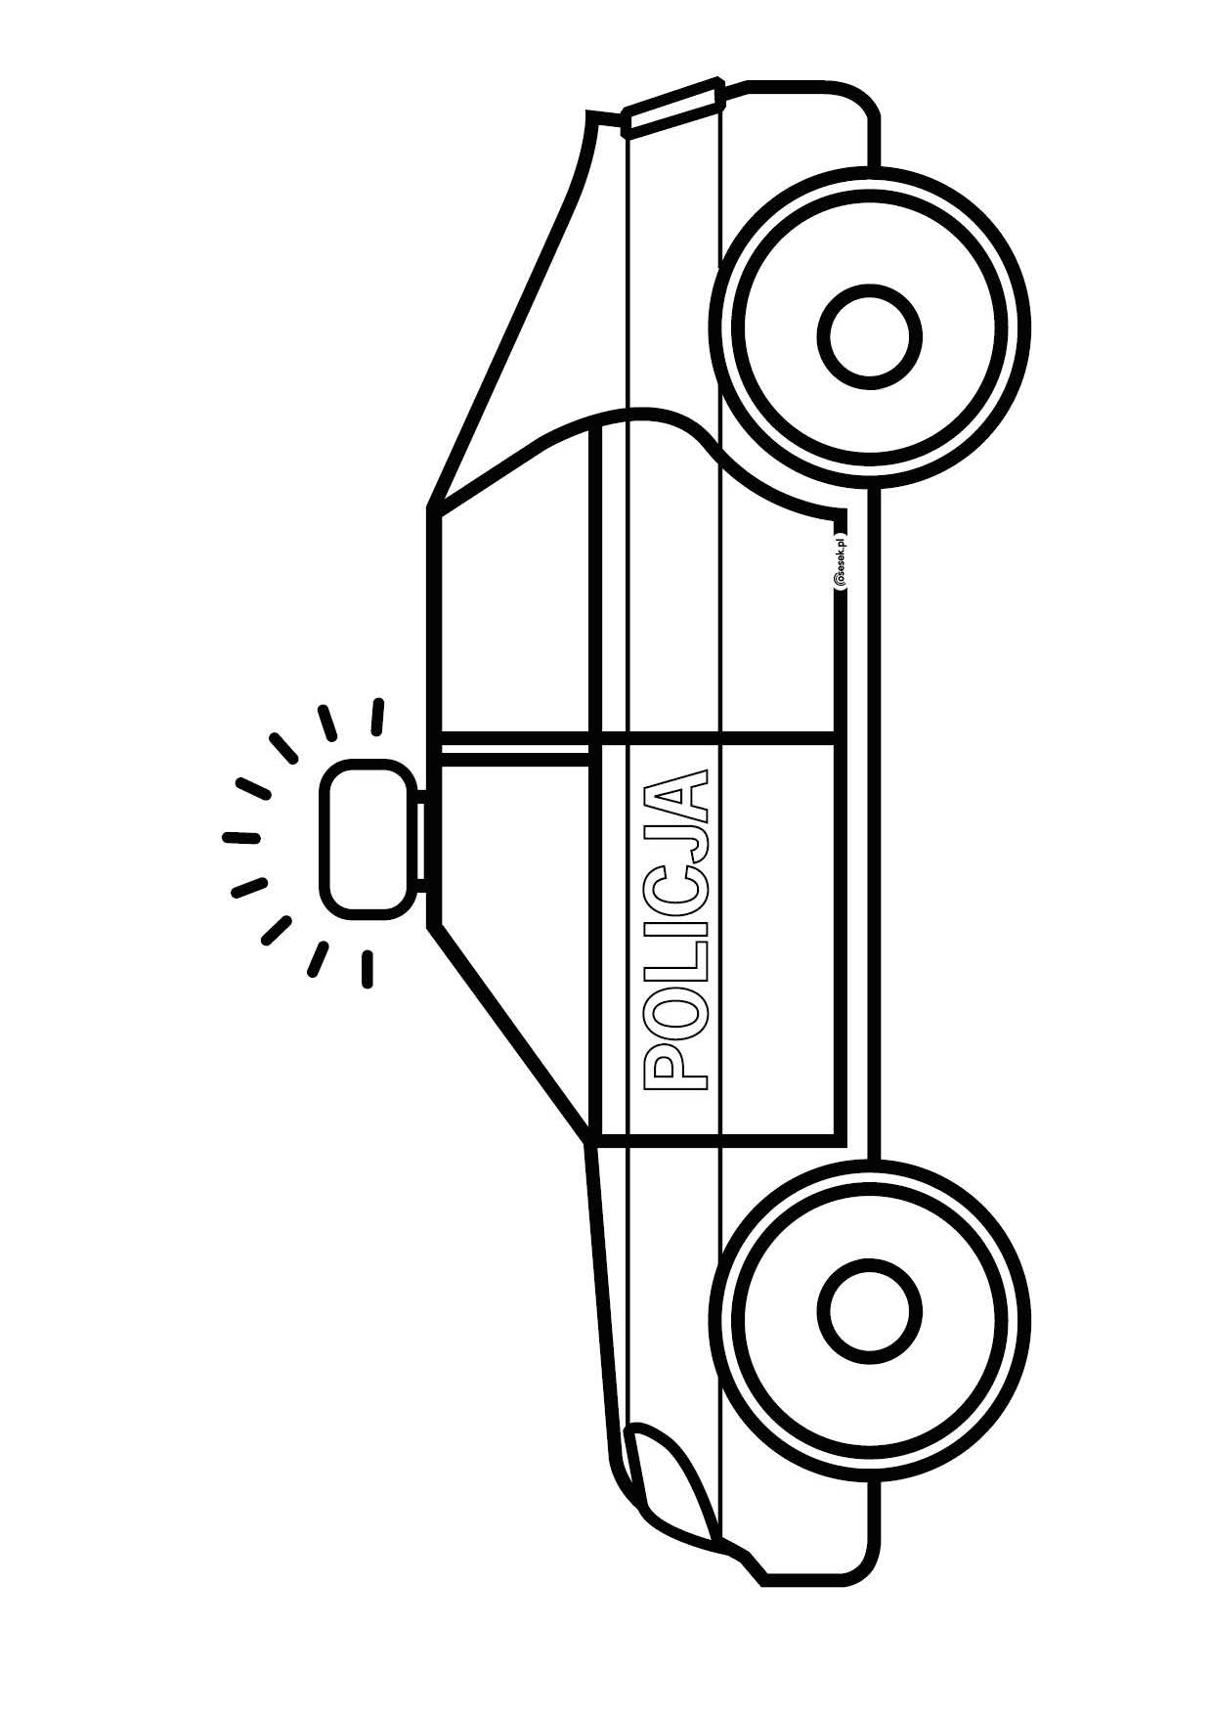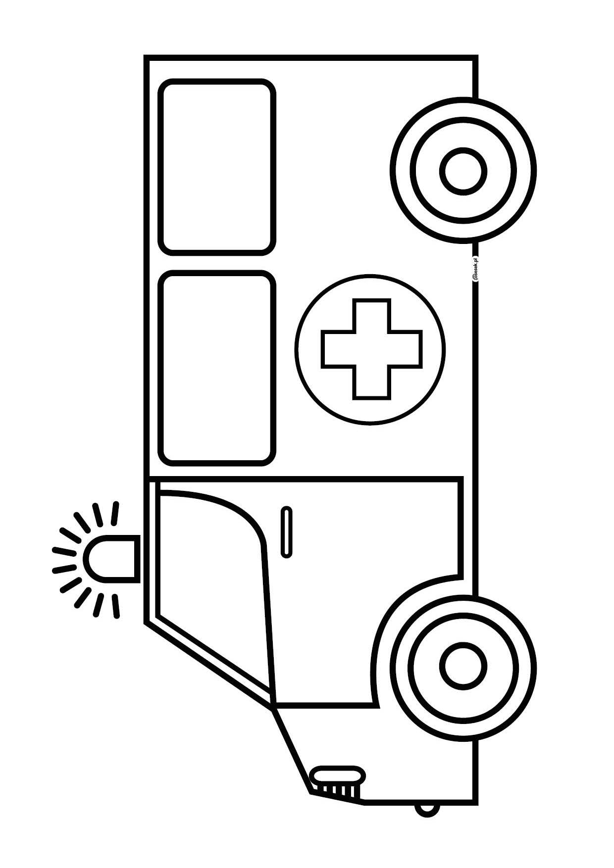

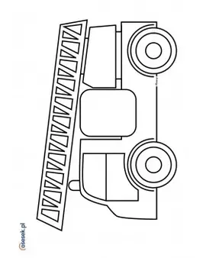

**4. Posłuchajcie i nauczcie się piosenki pt. „112 Numer alarmowy”**

<https://www.youtube.com/watch?v=R3Qp8KfJSHw>

Tekst piosenki:

1. Jedno połączenie,

Czy się domyślicie?

Może uratować

Komuś cenne życie.

Ref: Jeden, jeden, dwa!

Jeden, jeden, dwa!

Numer ratunkowy,

Każde dziecko zna! / x2

2. Gdy jest niebezpiecznie

Musisz być gotowy,

I zadzwonić pod ten

Numer alarmowy!

Ref: Jeden, jeden, dwa!

Jeden, jeden, dwa!

Numer ratunkowy,

Każde dziecko zna! / x2

*Piosenka pochodzi ze strony:* [*https://wszystkodlasmyka.pl/piosenki-dla-dzieci/spiewajace-brzdace-112-numer-alarmowy/*](https://wszystkodlasmyka.pl/piosenki-dla-dzieci/spiewajace-brzdace-112-numer-alarmowy/)

**5. Ćwiczenia grafomotoryczne. Piszcie po śladzie.**

*Karta pracy pochodzi ze strony:* [*http://bystredziecko.pl/karty-pracy/szlaczki/szlaczki-do-druku-01.pdf*](http://bystredziecko.pl/karty-pracy/szlaczki/szlaczki-do-druku-01.pdf)

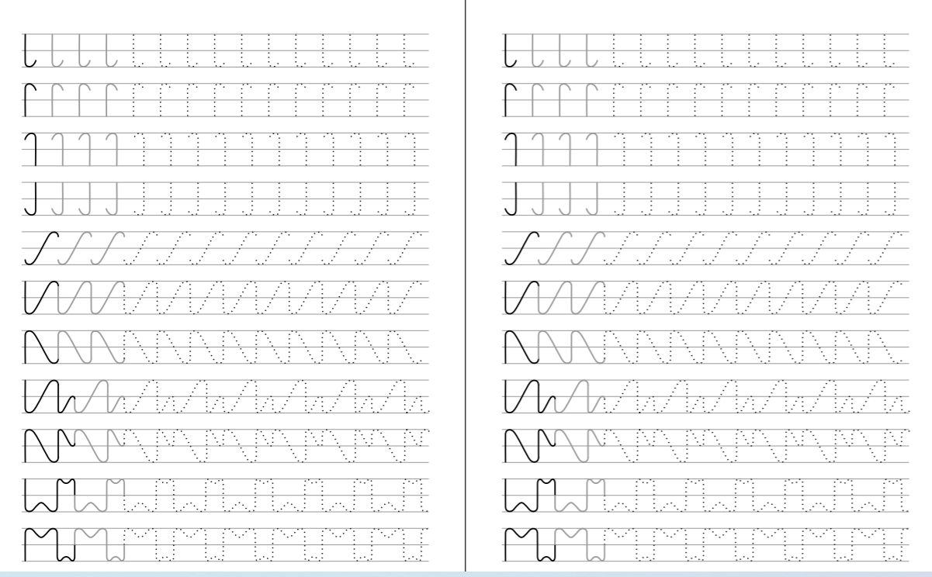

**Piątek 22 maja 2020r.**

**1. Przeczytajcie dzieciom wierszyk.**

*Materiały pochodzą ze strony:* [*https://www.superkid.pl/wiersz-pierwsza-pomoc*](https://www.superkid.pl/wiersz-pierwsza-pomoc)

**„Pierwsza pomoc”**

Jeśli chcesz się czuć bezpiecznie i we dnie, i w nocy,

zapamiętaj krótki wierszyk o pierwszej pomocy.

Gdy skaleczysz się niegroźnie w rękę albo w nogę,

nie płacz, tylko pomyśl – sam sobie pomogę!

Świeżą rankę spłucz dokładnie przy pomocy wody,

żeby ją oczyścić z brudu i wygnać mikroby.

Potem szybko naklej plaster albo zabandażuj.

Pewnie będzie trochę szczypać – nie przejdzie od razu!

Lecz gdy jesteś sam, a sprawa jest poważna

– dzwoń po pomoc! Znać numery – umiejętność ważna!

A więc 999 albo 112

– szybką pomoc i ratunek tutaj znajdziesz właśnie.

Widzisz pożar lub wypadek – również Ci pomogą.

Pomkną wozy na sygnale jak najkrótszą drogą.

Żeby uratować życie, wie to każdy z nas:

nie panikuj, tylko działaj, tu liczy się czas!

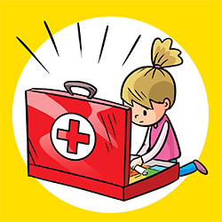 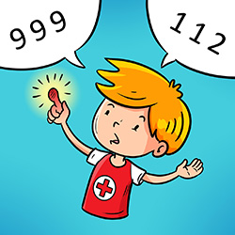

**2. Pokoloruj obrazki, ale tylko te na których dzieci bawią się bezpiecznie.**

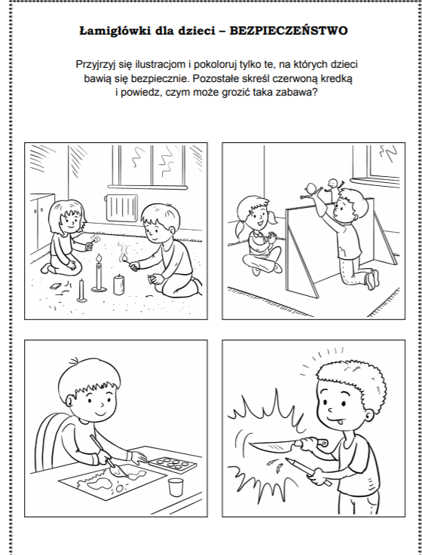

**3. Przyjrzyj się obrazkowi, powiedz, które dzieci bawią się bezpiecznie. Pokoloruj obrazek.**

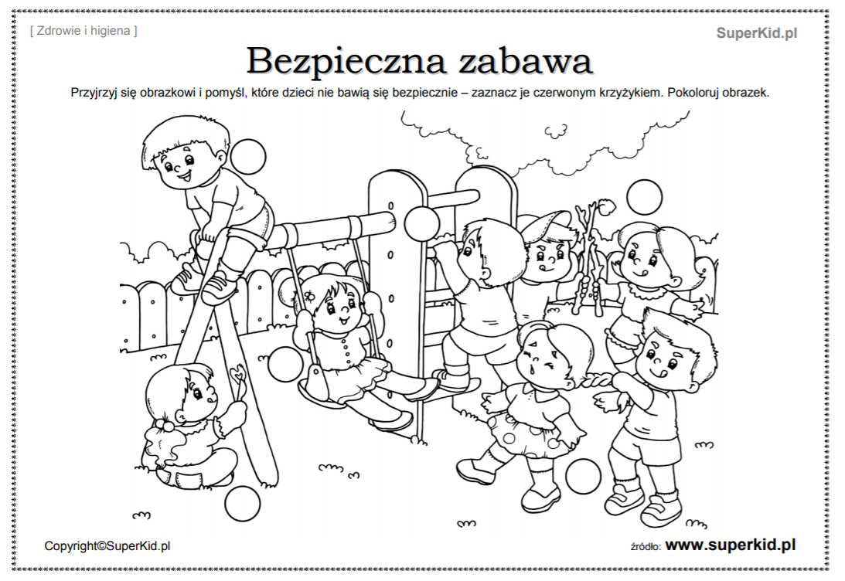

**4. Zabawy ruchowe.**

*Zabawy pochodzą ze strony: https://www.junior.sport.pl/junior/1,135918,16650820,gry-i-zabawy-ruchowe-w-domu.html*

Stoimy z dzieckiem w szeregu, jedno za drugim i wykonujemy podskoki na jednej nodze po obu stronach wyznaczonej linii, po czym zmiana nogi. Następna wersja ćwiczenia przeskoki przez linię obunóż. Każdą wersję powtarzamy 2x.

Leżymy przodem i robimy nożyce pionowe ramion, a następnie nożyce pionowe nogami. Powtarzamy 3x. Następnie w leżeniu przodem naprzemianstronny wznos prawego ramienia i lewej nogi, a następnie lewego ramienia i prawej nogi. Powtórzyć 3x.

Ustawiamy się. Przed nami w odległości 5 kroków stawiamy kosz. Na sygnał bierzemy np. woreczki i wrzucajmy do kosza. Liczymy ilość woreczków z rzutów niecelnych. Tyle ile było rzutów niecelnych obiegamy kosz dookoła. Powtarzamy x 3.

Siadamy na kolanach, kładziemy chustkę na kolana, chwytamy chustkę – skręcamy tułów w prawą stronę i przekładamy chustkę oburącz za siebie, powracamy do pozycji wyjściowej, skręcamy tułów w lewo, chwytamy chustkę i kładziemy z powrotem na kolanach. Powtarzamy 3x.

Ćwiczenie uspokajające

Stojąc trzymamy oburącz chustkę, dmuchamy w nią tak, aby ułożyła się poziomo.

**5. W celu utrwalenia obejrzyjcie jeszcze raz wspólnie filmik informujący dzieci o numerach alarmowych:**

<https://www.youtube.com/watch?v=kzMubL2dHAk>

**6. Ćwiczenia grafomotoryczne.**

*Karta pracy ze strony:* [*https://miastodzieci.pl/kolorowanki/szlaczki-slimaki-spirale/#*](https://miastodzieci.pl/kolorowanki/szlaczki-slimaki-spirale/#)

